第一天:
1. JRE、JDK是什么
2. 配置path、JAVA_HOME、classpath的作用。
3. 配置classpath的时候加上分号与不加分号的区别？

第二天：
1. 关键字、标识符 、注释的类型。
2. 变量的基本数据类型有那些?数据类型转换？

第三天：
1. if 判断语句

2. while循环语句

3. switch语句

4. for循环语句。

5. continue、break关键字。

第四天:
1. 函数的作用，函数的定义格式、函数的重载。
2. 数组、 直接排序、冒泡排序、折半查找法、

练习题目：
1. 定一个函数接收一个数组与一个要查找的目标元素，
2. 定义一个函数接受一个数组 ，对数组进行排序。(基本要求)\
3. 目前有数组” int[] arr = {11,2, 4, 2, 10, 11}，定义一个函数清除该数组的重复元素，返回一个不能浪费长度的数组.

第五天：
1. 对象与类的概念。
2. 构造方法的基本概念、构造代码块的。构造函数与构造代码块的区别。
3. this关键字、this关键字 的作用？

练习题目：
1. 使用java类描述一个学生类，学生具备id、name、age三个属性、还有行走的方法。要求一旦创建学生对象，学生对象就具备了属性值。 (考点：构造函数)

2. 使用java类描述一个学生类，学生具备id、name、age三个属性、还有行走的方法,走的方法中也有一个局部变量name，怎样才可以指定访问到成员变量的name呢？学生还具备一个比较年龄的方法。 （this关键字）

3. 模拟用户登陆注册，查看用户、退出系统。效果以下图。
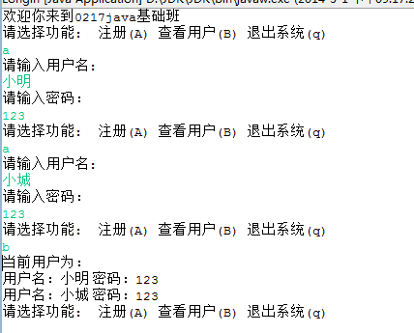

第五天：
1. static关键字的作用、单例设计模式。
2. 继承、继承要注意的细节。

第六天：
1.抽象类
2. 接口
3. 多态

第七天：
1.内部类。
2.自定义异常。

